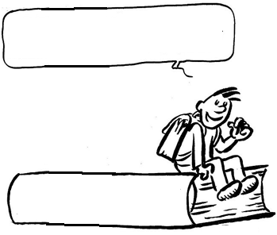EC1

On a des droits mais aussi des devoirs

L’hygiène à la piscine

Hygiène à la piscine

